
Sede Social: Av. Llano Castellano nº 13, 2º izda. 6
28034, Madrid
Tfno. Sede 680 97 90 52
Tfno. Secretaria 91 323 29 42 (de 10 a 13, y de 18 a 20)
umereciproca@gmail.com
www.umer.es

Trigésimo segundo curso 2025–2026

Noviembre 2025

ACTIVIDADES LECTIVAS

Lunes 3 - Coral Ciudad de los Poetas. Dra. Victoria Marchante. Coordinadora Menchi Sanz Peluffo.
Tema: Tarde de verso y canto.

Lunes 17 - Doña Carmen Sánchez-Guevara Sánchez. Profesora doctora en ETSAM UPM.
Tema: Hacer frente al calor en la ciudad con una mirada ecosocial.

Lunes 24 - Doña Teresa Cañedo-Argüelles Fábrega. Catedrática Emérita de Historia de América en la Universidad de Alcalá de Henares.
Tema: Minorías étnicas en los Estados de América Latina. Indígenas y afrodescendientes en un mundo no tan lejano.

ACTIVIDADES EXTRALECTIVAS

Viernes 7 - Visita guiada a La Casa de la Arquitectura.
12.45 Lugar de encuentro: Puerta del museo, Pº. de la Castellana (Arcos Nuevos Ministerios).
Locomoción: <M> L. 10 Nuevos Ministerios.

Viernes 14 - Visita guiada a la Finca de Vista Alegre.
9:45 Lugar de encuentro: Entrada a la finca, Calle del Gral. Ricardos, 179.
Locomoción: <M> L. 5 Oporto.

Viernes 28 - Visita guiada al Museo del Traje.
11:45 Lugar de encuentro: Puerta del museo, Av. de Juan de Herrera, 2.
Locomoción: <M> L. 3 y 6 Moncloa.

Estas actividades son para socios que previamente se hayan inscrito en ellas; la inscripción se llevará a cabo de manera presencial 30’ antes de las conferencias.

Las conferencias tienen lugar en la sede del IMSERSO (C/ Ginzo de Limia, 58, con vuelta a Pedro Rico-Pl. de las Reales Academias) a las 18 horas.

En colaboración con el IMSERSO.
Ministerio de derechos Sociales, Consumo y Agenda 2030.

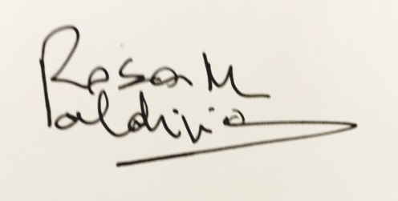

Fdo.: Rosa Valdivia Carrión, Presidenta

